改造后的源码：

1. 基于particles的位置，计算最终定位robot的唯一位置并输出到屏幕上，说明计算方式：

解：在mouseCallback回调函数最后添加：

来计算机器人位置。计算方式就是计算带权的粒子坐标的均值。

1. 修改weights的分布为帕累托分布（当前使用的是正态分布）

解：修改前：

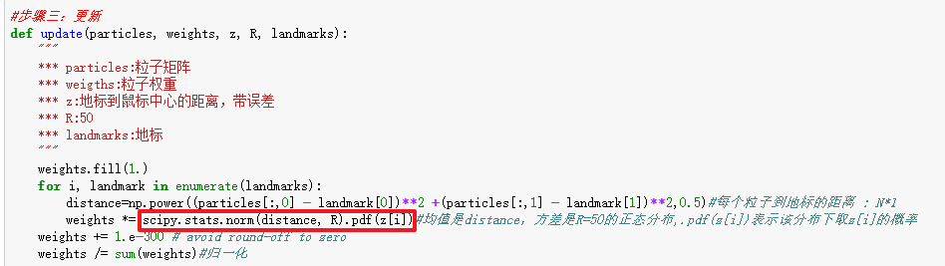

在更新玩粒子坐标后，通过概率函数对粒子坐标的权值进行分配，这里的norm表示的是正态分布，要求改为帕累托分布：

修改部位应该就是这里。

1. 为landmark和robot之间的距离增加随机误差，观察定位结果:

地标到机器人之间的距离增加随机误差：我得理解是由于地标到粒子之间的距离有误差（传感器误差），导致地标到机器人的距离有随机误差，在更新步骤里计算距离distance处增加随机误差

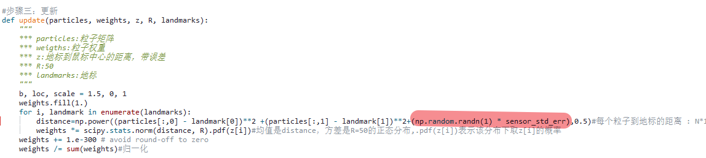

4）消除随机误差对定位的影响：可采用求差法来减弱随机误差产生的影响，无法消除。未实现。